职业卫生技术报告网上公示单
用人单位 | 济宁市京建化工有限公司 |  |  | 联系人 | 李大龙
项目名称 | 职业病危害现状评价 |  |  | 建设地址 | 济宁市鱼台县
类别 | 职业病危害预评价£ 职业病危害控制效果评价□  职业病危害现状评价R 检测评价□ 其它 □
项目简介 | 济宁市京建化工有限公司成立于2014年09月25日，注册地位于山东省济宁市鱼台县张黄镇工业园区金威路77号，法定代表人为宋国娇；企业类型：有限责任公司（自然人独资或控股）。
报告编号 | JNHAXP2024-005 |  | 报告时间 |  | 2024.05
 | 类别 | 姓名 | 技术职务 |  | 资质证书号
项目组人员名单 | 编写人 | 孔庆南 | 工程师 |  | 鲁J20210228
项目组人员名单 | 编写人 | 赵青 | 工程师 |  | 鲁J20210222
项目组人员名单 | 编写人 | 王翠翠 | 工程师 |  | 鲁P20210467
项目组人员名单 | 编写人 | 于宪成 | 助理工程师 |  | 鲁J20210231
项目组人员名单 | 编写人 | 冯书昊 | 助理工程师 |  | 鲁J20210460
项目组人员名单 | 审核人 | 刘庆和 | 高级同等能力 |  | 鲁P20210218
项目组人员名单 | 签发人 | 孔庆虎 | 工程师 |  | 鲁P20210215
现场调查 | 调查人 | 王翠翠 | 显著标志物前照片 | 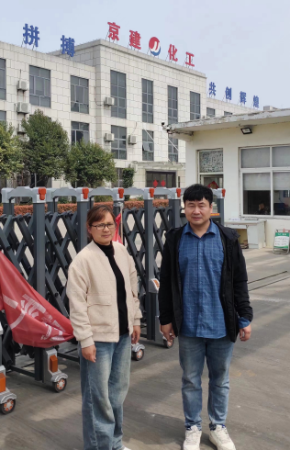 | 工作照片 | 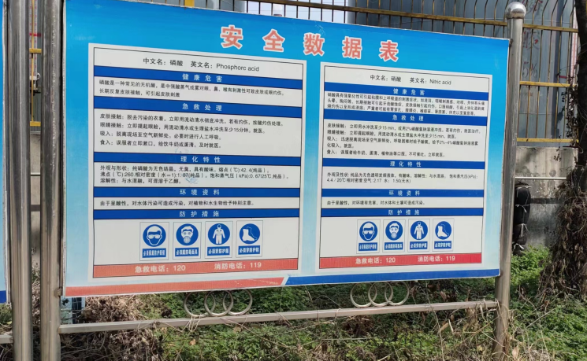
现场调查 | 调查人 | 金天威
现场调查 | 调查人 | -
现场调查 | 用人单位陪同人 | 李大龙
现场调查 | 日期 | 2024.03.29
现场检  测采样 | 检测采样人 | 王翠翠 | 显著标志物前照片 | 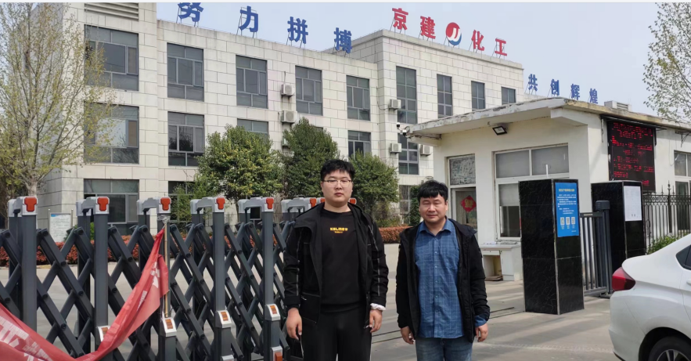 | 工作照片 | 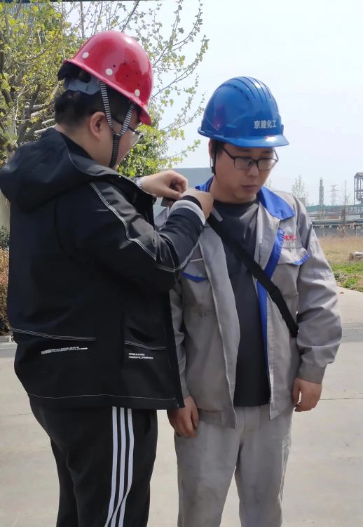
现场检  测采样 | 检测采样人 | 金天威
现场检  测采样 | 检测采样人 | -
现场检  测采样 | 检测采样人 | -
现场检  测采样 | 用人单位陪同人 | 李大龙
现场检  测采样 | 日期 | 2024.04.07-2024.04.09
职业病危害因素及检测结果 | 建设项目生产过程中职业病危害因素 | 氢氧化钠、氧化锌、氮氧化物、磷酸、工频电场(50Hz)、噪声等。
职业病危害因素及检测结果 | 检测结果 | 职业病危害因素检测结果均符合标准要求。
评价结论 | 职业病危害风险分类 | 属于“职业病危害严重”的项目。
评价结论 | 综合结论 | 根据企业现有职业病危害因素存在情况和采取的职业病防护措施、职业卫生管理措施、应急救援措施等情况综合评估，用人单位在已采取的职业卫生防护措施的基础上，应根据本报告书提出的建议，对存在问题进行整改。用人单位的职业病防治基本符合国家职业病防治法等相关法律、法规要求。
技术审查专家组评审意见(需要评审的项目) |  | 略

